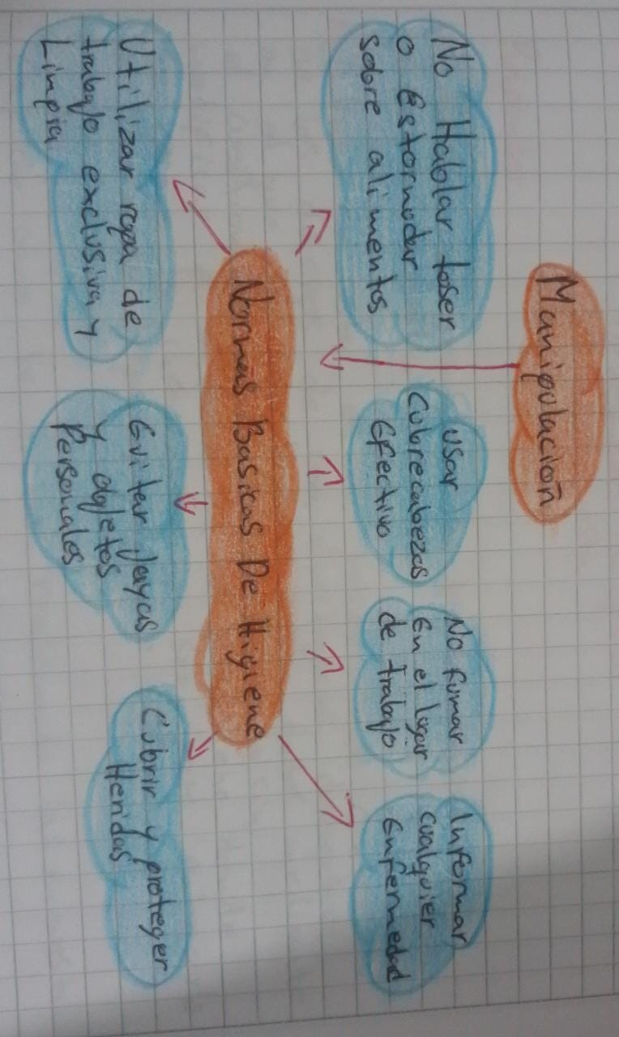

MERCADEO

1)De acuerdo con el producto que va a presentar realizar la lista y cantidad de insumos que se requiere para preparar una porción.
RT//Aumenta gradualmente el porcentaje de alimento nuevo para que sea 50/50 después de cuatro días, y, 75 % de alimento nuevo y 25 % del anterior, después de seis días. Finalmente, si tu perro ya tolera bien las raciones, empieza a darle un 100 % del alimento nuevo una vez transcurridos siete u ocho días.

2) ¿Cuánto cuesta una porción y a como la venderá para obtener ganancia?
RT//Dependiendo la comida del animal, por libra y por quilo, y el bulto.

3) ¿Cómo es su presentación personal para presentar el producto a vender?
RT//Una bata, guantes, tapabocas y desinfección del cliente.

4)Buscar todo lo pertinente y escribirlo dentro del trabajo sobre la manipulación de alimentos o la seguridad industrial.

RT//La Seguridad Industrial es una realidad compleja, que abarca desde problemática estrictamente técnica hasta diversos tipos de efectos humanos y sociales. A la vez, debe ser una disciplina de estudio en la que se han de formar los especialistas apropiados, aunque su naturaleza no corresponde a las asignaturas académicas clásicas, sino a un tipo de disciplina de corte profesional, aplicado y con interrelaciones legales muy significativas
La propia complejidad de la Seguridad Industrial aconseja su clasificación o estructuración sistemática.

